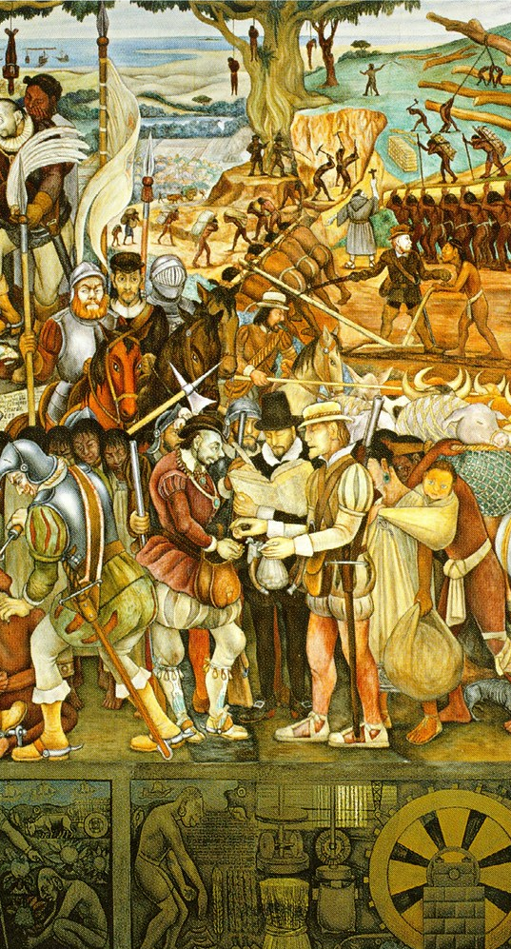
Para competir en un mundo globalizado, los países indus-trializados necesitan conseguir tres cosas al menor coste posible: energía, materias primas y mano de obra. Estos países no pueden mantener su nivel de vida sin que el tercer mundo les regale sus recursos o sin que este fabrique sus componentes casi gratis. Por eso es habitual que, cuando los países pobres se rebelan democráticamente, los ricos los intenten coaccionar mediante tratados de comercio, or-ganismos supranacionales, lawfare o golpes de Estado.
El extractivismo

El mecanismo de saqueo se ha hecho más sutil con el paso de los siglos. Antes, imperios como el español y el portu-gués extraían directamente metales preciosos, café, azúcar, cacao y otros productos de las colonias. Sin embargo, a medida que estas se fueron independizando, países como el Reino Unido y EE.UU. utilizaron lo que se llamó diploma-cia de cañonero para obligarlas a aceptar un “libre comer-cio” que en la práctica destruía su industria y permitía el expolio de sus recursos naturales.
De este modo, solo se desarrollaron los países que estaban libres de explotación colonial. Por ejemplo en las 13 colonias de Norteamérica los colonos pudieron repartirse la tierra, empujando indirectamente los salarios al alza, y más tarde aprobaron medidas protec-cionistas, ya que a nadie importaba qué hacían unos territorios sin café, azúcar ni metales preciosos. Y hubo otros países, como Japón o China, que también se dotaron de una industria propia gracias al proteccionismo y la explotación laboral, pero no todos pudieron.
En Latinoamérica, por ejemplo, la población no tenía acceso a la tierra u otros recursos ni podía defenderse de las importaciones, así que no surgieron una clase media poderosa ni una industria propia. La banca y los países industriales le impusieron por la fuerza un modelo económico, llamado extractivismo, que estaba basado únicamente en la extrac-ción de recursos para la exportación y que, sobre todo desde los acuerdos de Bretton Woods de 1944, contaba con todo un siste-ma legal para mantenerse.
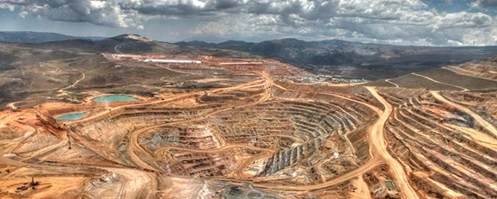
El extractivismo tiende a agotar los recursos y provocar graves daños medioambientales. Por ejemplo, la minería supone normalmente triturar grandes cantidades de tierra y piedras, gastar millones de litros de agua y acumular lodos tóxicos. Si se extrae oro, hay que bañar toda esta masa en cianuro para separar el metal, y por supuesto dejar que quiebre una empresa filial y contratar abogados es más barato que limpiar los residuos y pagar indem-nizaciones cuando los depósitos de residuos se rompen.
En Bolivia, los planes para desarrollar una industria propia de fabricación de baterías de litio provocaron en 2019 un golpe de Estado jaleado por Elon Musk, dueño de Tesla. Y el petróleo nos rodea diariamente en forma de plástico, ineficientes sistemas de calefacción o vehículos contaminantes. Nuestra dependencia de los combustibles es tal que hemos recurrido al fracking o fractura hidráulica, una técnica consistente en inyectar agua a presión en el sub-suelo para romper los lechos rocosos y liberar todo tipo de sustancias contaminantes.
Por supuesto, esto estropea los acuíferos y mata la vida de la zona, pero no es el único ejem-plo. La agricultura, que en principio es fuente de vida, causa actualmente deforestación y recurre masivamente a pesticidas que envenenan los ríos. La tala indiscriminada, más productiva que la sostenible, genera desiertos. Y la ganadería intensiva requiere muchos antibióticos, produce residuos y crea una demanda de soja que hace que los países tropicales quemen sus selvas para cultivarla.
Por lo general las comunidades locales no quieren que se lleven a cabo este tipo de proyectos, pero lo habitual es que las multinacionales reaccionen a las protestas con coacciones y asesinatos. El extractivismo es un tipo de economía opuesto a toda forma de vida, que causa la dependencia y el empobrecimiento de unos en beneficio de otros. Por eso, desde hace siglos ha habido pueblos que se rebelan y, por otro lado, intereses comerciales ―llamados de libre mercado― que se imponen por la fuerza.
Cuba, por ejemplo, nacionalizó su economía tras la revolución de 1959. De mero exportador de azúcar, paso a producir para sí, y hoy día, a pesar del bloqueo económico más largo de la historia, supera a EE.UU. en esperanza de vida¹. La isla difiere de China, por ejemplo, en que no ha intentado aumentar el PIB a costa de sus ciudadanos, pero en ambos casos la centralización del po-der, pensada para defender su soberanía, ha fomentado la corrupción.
¹Datos del Banco Mundial: https://datos.bancomundial.org/indicator/SP.DYN.LE00.IN

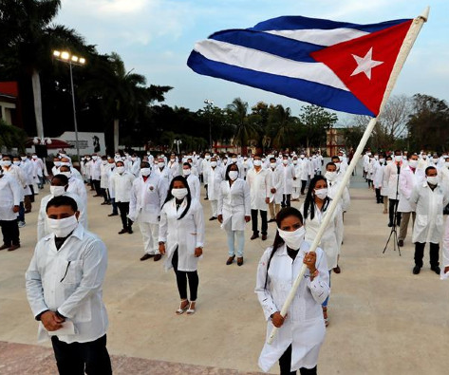
Un poco más al sur, Venezuela, que es dueña de las mayores reservas de petróleo del mun-do, adoptó una política de neoextractivismo. Este se diferencia del extractivismo clásico en que aspira a que los beneficios se repartan entre la población. Durante los primeros años de la presidencia de Hugo Chávez, los indica-dores de desarrollo humano mejoraron y la colaboración con Cuba permitió llevar aten-ción sanitaria a los más pobres, pero, como todo se basaba en el petróleo, la economía se hizo aún más dependiente.
Venezuela es víctima de un fenómeno económico conocido como mal holandés, que se produce cuando un país exporta muchas materias primas, lo cual encarece la divisa nacional, y esto perjudica a otros sectores económicos como la industria, la construcción o el turismo. Además, durante este siglo el país ha sufrido tres golpes o intentos de golpe Estado motivados por su riqueza petrolífera y una guerra económica, agravada por los bajos precios del crudo registrados entre 2014 y 2022.
En un principio, un Estado puede compensar el mal holandés con grandes inversiones produc-tivas, pero en un contexto de escasez de divisas, guerra económica y un poder estatal bastante menor que el de Cuba, esto es más difícil. Las exportaciones benefician a toda la economía de un país cuando tienen alto valor añadido y permiten salarios elevados. Si no, suponen una subvención de los países pobres a los ricos, un lebensraum de mercado que los países industriales están muy interesados en mantener.
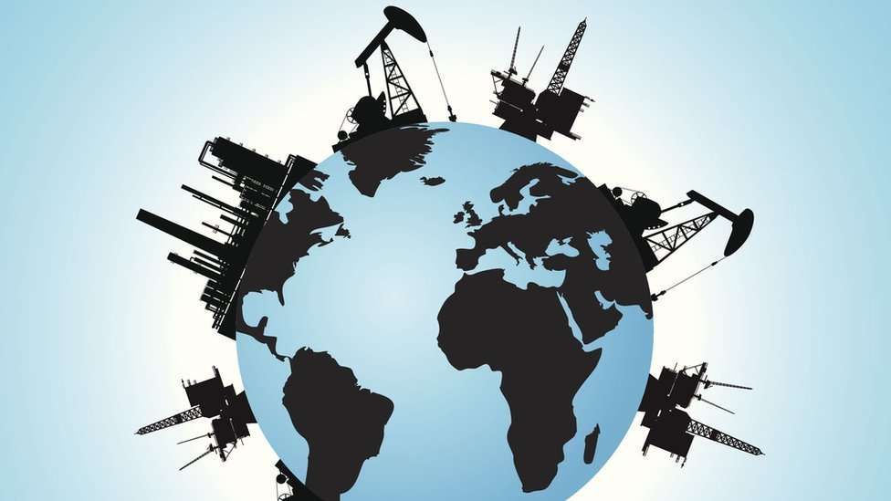
Desde Bretton Woods, los productos circulan globalmente según un sistema que favorece la división entre países productores y países extractores. Los tratados de libre comercio obligan a los Estados pobres a subvencionar a las empresas de los Estados ricos, y son los seres huma-nos quienes se enfrentan a mayores obstáculos para cruzar una frontera. ¿Es lógico? En realidad sí, porque esto no se debe a que las personas sobren, sino a que el sistema necesita gente sin derechos para poder seguir creciendo hasta el infinito.
Enlace: https://www.youtube.com/watch?v=WJZE55Oi35w
Mira el vídeo del enlace y responde a las pre-guntas:
- ¿Qué valores transmite?
- ¿Qué opinas de los valores que trans-mite?
- ¿A quiénes interesa promocionar esos valores? ¿Por qué?

- ¿Qué elementos influyen en los costes de producción industrial según el texto?
Preguntas

- ¿Qué marcó el distinto desarrollo al norte y al sur del continente americano?

- ¿Qué convierte la extracción en extractivismo?

- ¿Qué tipo de residuos genera la minería del oro? ¿Y el fracking?

- Si el libre mercado es libre, ¿por qué se impone por la fuerza?

- ¿Por qué razones la economía cubana no ha crecido tanto como la china?

- Imagina que Cuba descubre que tiene unas reservas petrolíferas inmensas. ¿Tendría las mismas dificultades económicas que Venezuela? ¿Por qué?

- ¿A qué se refiere el texto con la expresión lebensraum de mercado? ¿Por qué?

- ¿Por qué exportar materias primas o productos fabricados con mano de obra esclava supone subvencionar a otros países?

